Voorbeeldbrieven
voor een Sponsorloop voor KiKa

INHOUDSOPGAVE
VOORBEELDBRIEF: Buurtbewoners 2
VOORBEELDBRIEF: Voor de klassen 3
VOORBEELDBRIEF: Voor de ouders 4
VOORBEELDBRIEF: Voor de ouders 5
VOORBEELDBRIEF: Email voor klassenouders 6

VOORBEELDBRIEF: Buurtbewoners

Betreft: Kika Sponsorloop op vrijdag 10 april rondom de Bolster.
Geachte heer / mevrouw / omwonende van basisschool de Bolster,
Op vrijdag 10 april zal er een sponsorloop worden georganiseerd voor Kika door basisschool de Bolster. Het doel is om zoveel mogelijk geld in te zamelen. De Stichting Kinderen Kankervrij zal zorgen dat met dit geld onderzoek wordt gedaan naar kinderkanker, zodat uiteindelijk er een hogere genezingskans komt voor kinderen met kanker.
Handige tips en dingen om te weten:
- De sponsorloop is op vrijdag 10 april. Van 9:00 tot 14:00 zullen alle kinderen hun vele rondes lopen. Er wordt op de stoep hardgelopen, zie de groene route op de foto.
- Vraag: op de Feithlaan zijn een aantal parkeerplekken en heg die de doorgang (rood gemarkeerd) erg smal maken. We willen vragen om op 10 april auto’s ergens anders te parkeren.

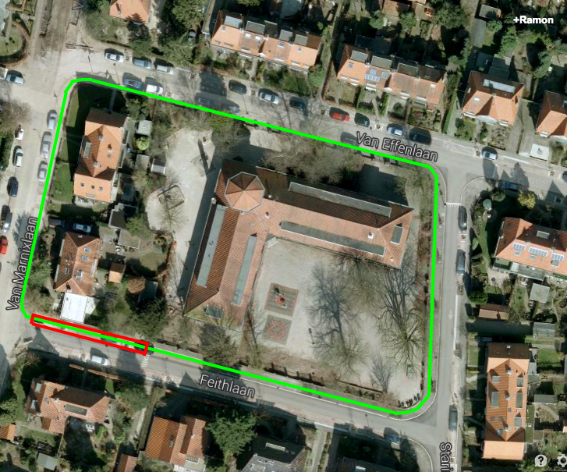

Natuurlijk is iedereen van harte welkom om te komen kijken en aan te moedigen op vrijdag 10 april.
Met sportieve groeten,
Brenda, Annelies, Marloes, Ramon.

VOORBEELDBRIEF: Voor de klassen

De marathon in London lopen voor KiKa
Wie ben je?
Ramon, de papa van twee lieve dochters: Julia van groep 5B en Evita van groep 7/8.
Wat ga je doen?
Als 44-jarige ga ik mijn derde marathon lopen voor KiKa. De marathon is in London op 26 april 2015. De gehele 42 kilometer en 195 meter gaat door de binnenstad van Londen.
Waarom ga je de marathon lopen?
Om geld in te zamelen voor KiKa. Door het ingezamelde geld kan Kika meer onderzoek laten doen naar kinderkanker, zodat er uiteindelijk meer kinderen kunnen genezen. Daarnaast steunt Kika de bouw van het Prinses Máxima Centrum voor Kinderoncologie. Ik betaal mijn eigen reis- en verblijfskosten dus 100% van het sponsorgeld gaat naar Kika.
Hoe zamel je geld in voor Kika?
- Het vragen van familie, vrienden en bedrijven voor sponsoring via www.going42.com.
- Bij statiegeldautomaten van de supermarkten staan zuilen waar mensen hun statiegeldbon in kunnen doen.
- De Kika sponsorloop op 10 april op de Bolster. Alle beetjes helpen en niets is verplicht. Meer informatie volgt in de volgende BoBo.
Hoeveel geld heb je al ingezameld?
Ik heb al meer dan € 5.000,- EUR ingezameld. Als alle kinderen van de Bolster goed hun best doen met de sponsorloop zou dat best veel meer kunnen worden. Veel plezier en succes met de loop op 10 april!
Met sportieve groeten,
Ramon de la Fuente.

VOORBEELDBRIEF: Voor de ouders

Sponsorloop voor KiKa op vrijdag 10 april

Beste ouder(s) en kinderen,

Samen met de Goede Doelen commissie en de OR wordt er een sponsorloop georganiseerd om geld in te zamelen voor Kika. Kika zal zorgen dat met dit geld onderzoek naar kinderkanker wordt gedaan. Hier wat handige tips:
- De sponsorloop is op vrijdag 10 april.
- Het schema is:
  - 9:00 – 9:15 Gezamenlijke start van alle klassen.
  - 9:30 Groepen 1/2a en 1/2b
  - 10:00 Groepen 1/2c en 1/2d
  - 10:30 Groepen 3
  - 11:00 Groepen 4a en 4b
  - 11:30 Groepen 5a en 5b
  - 12:00 Groepen 5/6 en 6a
  - 13:00 Groepen 7 en 7/8
  - 13:30 Groepen 8a en 8b
- Voorafgaand kunnen de kinderen de familie, vrienden en/of buren vragen of zij hen willen sponsoren.
- Op de dag zelf zou het goed zijn als de kinderen schoenen aandoen waarop ze kunnen hardlopen en een oranje of paars shirtje aandoen. Oranje en paars zijn de kleuren van Kika!
- Dit sponsorformulier hoeft niet mee op de dag van de sponsorloop zelf. Na de sponsorloop krijgen de kinderen hun stempelkaart met aantal rondjes dat ze hebben gelopen. Dan kunnen ze het geld inzamelen.
- Het geld (graag contant) kan samen met het ingevulde formulier uiterlijk op vrijdag 17 april a.s. bij de leerkracht op school worden ingeleverd.
- Er is veel hulp nodig, we zoeken nog ouders! Geef je op voor 7 april bij Marloes via mail: info@spgl.nl

Met sportieve groet,
Brenda, Annelies, Marloes, Ramon.

VOORBEELDBRIEF: Voor de ouders
Sponsorloop voor KiKa op vrijdag 10 april
Er wordt een Kika sponsorloop georganiseerd op De Bolster om geld in te zamelen voor Kika. Kika zal zorgen dat met dit geld onderzoek wordt gedaan - zodat uiteindelijk er een hogere genezingskans komt voor kinderen met kanker - én wordt ingezet voor de bouw van het Prinses Máxima Centrum voor Kinderoncologie in Utrecht.
Er is veel ouderhulp nodig. Zonder jullie hulp lukt het niet, geef je op bij Marloes via de mail: info@spgl.nl
Handige tips en dingen om te weten:
- De sponsorloop is op vrijdag 10 april.
- Het schema is:
  - 09:00 – 9:15 Gezamenlijke start/bijeenkomst van alle klassen.
  - 09:30 Groepen 1/2a en 1/2b
  - 10:00 Groepen 1/2c en 1/2d
  - 10:30 Groepen 3
  - 11:00 Groepen 4a en 4b
  - 11:30 Groepen 5a en 5b
  - 12:00 Groepen 5/6 en 6a
  - 13:00 Groepen 7 en 7/8
  - 13:30 Groepen 8a en 8b
- Alle beetjes helpen en niets is verplicht.
- Tip: schoenen aandoen waarop kinderen kunnen hardlopen en een oranje of paars shirtje aandoen.
- Voorafgaand aan de sponsorloop kunnen de kinderen aan iedereen (familie, vrienden en/of buren) vragen of zij hen willen sponsoren. Iedereen kind heeft een sponsorformulier gekregen.
- Het paarse sponsorformulier hoeft niet te worden meegenomen op 10 april. De kinderen nemen na de sponsorloop hun stempelkaart mee waarop staat hoeveel rondjes ze hebben gelopen, daarna kunnen ze het geld inzamelen.
- Het geld (graag contant) kan samen met het ingevulde formulier uiterlijk op vrijdag 17 april bij de leerkracht op school worden ingeleverd. De directie zorgt dat het geld naar Kika wordt gestort.
Heel veel succes met de rondes lopen en natuurlijk is iedereen van harte welkom om te komen kijken en aan te moedigen.
Met sportieve groeten,
Brenda, Annelies, Marloes, Ramon.

VOORBEELDBRIEF: Email voor klassenouders

Beste klassenouders,
Op vrijdag 27 maart is Ramon de la Fuente de klassen langs geweest om te vertellen over Kika en de sponsorloop die vrijdag 10 april gaat plaatsvinden.
Bekijk hier zijn presentatie (link) en de video die is getoond.
Samen met de Goede Doelen commissie (Brenda en Annelies) en de OR (Marloes) wordt de sponsorloop georganiseerd met als doel: geld inzamelen voor Kika. Kika zal zorgen dat met dit geld onderzoek wordt gedaan, zodat uiteindelijk er een hogere genezingskans komt voor kinderen met kanker. Het geld wordt daarnaast ingezet voor de bouw van het Prinses Máxima Centrum voor Kinderoncologie in Utrecht.
Er is veel hulp nodig die dag, we zoeken nog ouders die willen meehelpen om te stempelen, water uitdelen. Zonder jullie hulp lukt het niet, geef je op bij Marloes via de mail: info@spgl.nl

Handige tips en dingen om te weten:
- De sponsorloop is op vrijdag 10 april.
- Het schema is:
  - 9:00 – 9:15 Gezamenlijke start van alle klassen.
  - 9:30 Groepen 1/2a en 1/2b
  - 10:00 Groepen 1/2c en 1/2d
  - 10:30 Groepen 3
  - 11:00 Groepen 4a en 4b
  - 11:30 Groepen 5a en 5b
  - 12:00 Groepen 5/6 en 6a
  - 13:00 Groepen 7 en 7/8
  - 13:30 Groepen 8a en 8b
- Tip: schoenen aandoen waarop kinderen kunnen hardlopen en een oranje of paars shirtje aandoen mag. Oranje en paars zijn de kleuren van Kika.
- Voorafgaand aan de sponsorloop kunnen de kinderen aan iedereen (familie, vrienden en/of buren) vragen of zij hen willen sponsoren. Iedereen krijgt in de klas een sponsorformulier mee op 27 maart.
- Alle beetjes helpen en niets is verplicht. Je hoeft geen inzameling te doen maar mag wel én meelopen mag natuurlijk altijd.
- Het sponsorformulier hoeft niet te worden meegenomen op de dag van de sponsorloop zelf.
- De kinderen nemen na de sponsorloop hun stempelkaart mee naar huis waarop staat hoeveel rondjes ze hebben gelopen, dan kunnen ze het geld inzamelen.
- Het geld (graag contant) kan samen met het ingevulde formulier uiterlijk op vrijdag 17 april a.s. bij de leerkracht op school worden ingeleverd.
Heel veel succes met de rondes lopen en natuurlijk is iedereen van harte welkom om te komen kijken.

